
临床医学院
2025临床医学（八年制）专业本博融通培养方案
一. 学科专业简介
临床医学专业创办历史悠久，设立于上海医学院建校初，九十多年来培养了一大批中国医疗卫生事业的骨干，为保障人民的健康做出了巨大贡献。临床医学专业致力于培养具有科学基础宽厚，专业技能扎实，创新能力强，发展潜力大，有较强临床诊断和处理病例的能力；掌握对群体的健康和疾病起重要作用的各种因素的知识，具有良好的沟通技巧和信息管理能力；掌握现代医学科学研究的基本方法，具有从事科研和教学能力的高层次医学人才。
二. 培养目标
着眼于未来医学发展，服务建设健康中国和创新型国家的战略需求，落实立德树人根本任务，培养德智体美劳全面发展，具有国家意识、人文情怀、科学精神、专业素养、国际视野，科学基础宽厚、专业技能扎实、创新能力强、发展潜力大、综合素质高的医师科学家，成为能解决健康领域重大科学问题、应对重大疾病防控挑战的未来医学领军人才。
三. 基本要求
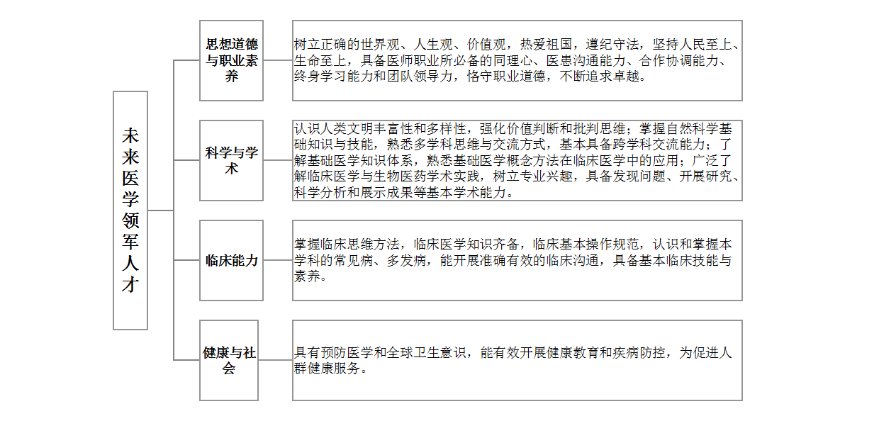
四. 修业要求

1.修业年限：8年
2.学业升段考核要求：
学段 | 考核时间 | 考核方式 | 考核内容
本科生学段 | 五年级下学期 | 面试成绩 % | 凡有以下情况之一者，应予以分流：  1、品德评定为差，或受到过学校记过及以上处分；  2、平均绩点未达到2.8（以有效成绩为准计算平均绩点）；  3、未获得规定的必修课和选修课学分；  4、本人自愿要求分流。
本科生学段 | 五年级下学期 | 学业成绩 %
本科生学段 | 五年级下学期 | 其他 %
研究生学段（博士生资格考核） |  | 面试成绩 %
研究生学段（博士生资格考核） |  | 学业成绩 %
研究生学段（博士生资格考核） |  | 其他 %
3.学业退出说明：
学段 | 退出形式 | 退出后修读专业
本科生学段 | ☑ 主动退出 | 临床医学（八年制）专业培养方案-本科学段
本科生学段 | ☑ 考核不通过退出 | 临床医学（八年制）专业培养方案-本科学段
研究生学段（博士生资格考核） | □ 主动退出
研究生学段（博士生资格考核） | □ 考核不通过退出
4.学业补入说明：
是否补入 | 补入时间 | 考核方式 | 考核内容
□ 是 （总额不变，动态进出） |  | 面试成绩 %
□ 是 （总额不变，动态进出） |  | 学业成绩 %
□ 是 （总额不变，动态进出） |  | 其他 %
□ 是 （总额不变，动态进出） |  | 面试成绩 %
□ 是 （总额不变，动态进出） |  | 学业成绩 %
□ 是 （总额不变，动态进出） |  | 其他 %
☑ 否 （只出不进） | / | / | /
5.学位授予说明：
学段 | 时间 | 授予学位 | 学位类型 | 专业名称 | 学段审核要求
本科生学段 | 5年级 |  |  | 临床医学 | □ 按照不少于总学分比例 %
 |  |  |  |  | ☑ 按照不少于学分数 240
 |  |  |  |  | ☑ 必修课组须通过
 |  |  |  |  |  | 通识教育课程 44 学分
 |  |  |  |  |  | 专业培养课程 139.5 学分
 |  |  |  |  |  | 融合创新能力实践模块 56.5 学分
 |  |  |  |  | □ 其他
研究生学段（博士生资格考核分流） | 年级 |  |  |  | ☑ 按照本硕融通培养方案进行毕业审核
 |  |  |  |  | □ 按照硕士培养方案进行毕业审核
 |  |  |  |  | □ 其他
博士生学段 | 8 年级 | 临床医学博士 | 专业学位 | 临床医学 | ☑ 按照“2+X+Y”本博融通培养方案进行毕业审核
五. 学分要求
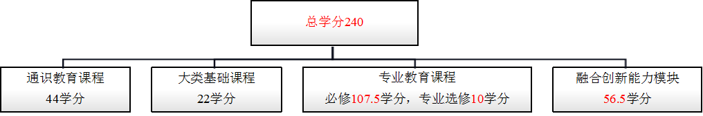
本专业学生前阶段培养须修满教学计划规定的240学分，方能获得本科毕业证书，达到学位授予要求者授予医学学士学位。所修学分中，实践学分不低于61学分；美育学分不少于2学分，至少在“美学和艺术史论类”或“艺术鉴赏和评论类”课程中修读1学分，至少参与一项艺术实践活动；劳动教育不少于32学时，并满足劳动周教育要求；通识教育课程不少于44学分；大类基础课程不少于22学分；专业教育课程不少于117.5学分；融合创新能力模块不少于56.5学分。
留学生和港澳台侨学生的通识教育课程修读要求，以及留学生的水平测试要求，参见相应修读说明。
前阶段学习达到后阶段准入标准者，可进入后阶段学习。在后阶段学习中，完成临床轮转与学位论文，通过临床能力考核和论文答辩者，方能获得研究生毕业证书，达到学位授予要求者授予临床医学博士专业学位。
六. 学位要求
（一）本科学位
1. 5年级结束时，如达到学士学位要求者授予医学学学士学位。
（1）修满规定的学分，达到本科教学培养方案规定的各项要求。
（2）以符合学生毕业时所在专业教学培养方案规定的所有课程的有效成绩为准计算平均绩点，且此平均绩点大于或等于2.0。
2. 本科学段主动退出和转段考核不合格退出八年制的学生，需按照临床医学（八年制）专业培养方案-本科学段修读课程，如达到学士学位要求者授予医学学士学位。
（二）研究生学位
原则上参照临床医学博士专业学位授予标准相应要求。
七. 课程体系与科研训练体系
1、课程体系
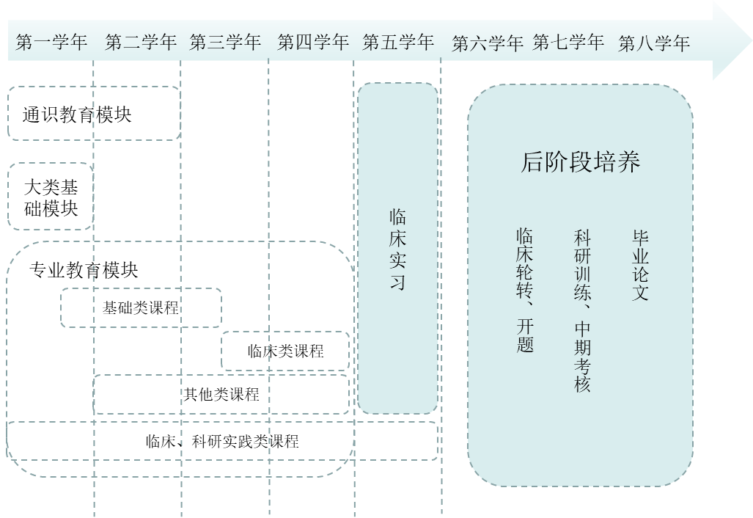
2、科研训练体系
建立螺旋递进的全周期科研训练体系，鼓励师生共创，通过科创训练营、复芏计划等项目引导学生在“做中学、学中悟、悟中创”。1年级通过走近生物医学、走近临床课程帮助学生了解前沿知识，激发兴趣。2-3年级通过4学期的临床科研入门培养学生的科研思维，学习科研基本技能。4-5年级进行科创实践训练，完成各类科创项目，激发创新志趣。后阶段在博士生导师指导下，原则上参照临床医学专业学位博士研究生要求，着重培养学生的临床实践和科研能力，完成博士学位论文。
八. 课程设置与修读要求

(一) 通识教育课程（44学分）
1. 通识教育核心课程（28学分）
2. 通识教育专项教育课程（16学分）
(二) 专业培养课程（139.5学分）
1. 学科基础课程（22学分,本科要求22学分）
课程名称 | 学分 | 学时 | 修读要求 | 课程代码 | 含实践学分 | 含美育学分 | 含劳动教育总学时 | 开课学期 | 研究生学位课程类别 | 备注
高等数学C I  Advanced Mathematics C I | 5 | 108 | 选修 | MATH10018 | 0 | 0 | 0 | 1 | / | 与高等数学C II二选一
高等数学CII（上）  Advanced Mathematics C II (Fall Semester) | 3 | 72 | 选修 | MATH10023 | 1 | 0 | 0 | 1 | / | 与高等数学C I二选一
高等数学CII（下）  Advanced Mathematics C II (Spring Semester) | 3 | 72 | 选修 | MATH10024 | 1 | 0 | 0 | 2 | / | 与高等数学C I二选一
普通物理B  General Physics B | 3 | 72 | 必修 | PHYS10002 | 0 | 0 | 0 | 1 | /
基础物理实验  Fundamental Physics Experiments | 2 | 54 | 必修 | PHYS10005 | 2 | 0 | 4 | 1 | /
普通化学A（上）  General Chemistry A I | 2 | 36 | 必修 | CHEM10003 | 0 | 0 | 0 | 1 | /
现代生物科学导论C  Introduction to Modern Biological Science C | 2 | 36 | 必修 | BIOL10002 | 0 | 0 | 0 | 1 | /
普通化学A（下）  General Chemistry A II | 2 | 36 | 必修 | CHEM10004 | 0 | 0 | 0 | 2 | /
普通化学实验I  Experiments in General Chemistry I | 1 | 18 | 必修 | CHEM10005 | 1 | 0 | 2 | 2 | /
有机化学  Organic Chemistry | 4 | 72 | 必修 | CHEM10002 | 0 | 0 | 0 | 2 | /
有机化学实验I  Experiments in Organic Chemistry I | 1 | 18 | 必修 | CHEM10006 | 1 | 0 | 2 | 2 | /
2. 专业核心教育课程（117.5学分,本科要求117.5学分）
(1) 专业必修课程（107.5学分,本科要求107.5学分）
课程名称 | 学分 | 学时 | 修读要求 | 课程代码 | 含实践学分 | 含美育学分 | 含劳动教育总学时 | 开课学期 | 研究生学位课程类别 | 备注
人体分子与细胞 | 4.5 | 81 | 必修 | MED20099 | 0 | 0 | 0 | 2 | /
医学形态学基础  Basic Medical Morphology | 2 | 36 | 必修 | MED20098 | 0 | 0 | 0 | 3 | /
人体解剖学 | 3 | 54 | 必修 | MED20100 | 0 | 0 | 0 | 3 | /
基础医学概论 | 2.5 | 45 | 必修 | MED20101 | 0 | 0 | 0 | 3 | /
医学免疫学与病原生物（上） | 4 | 72 | 必修 | MED20102 | 0 | 0 | 0 | 3 | /
医学免疫学与病原生物（下） | 2.5 | 45 | 必修 | MED20103 | 0 | 0 | 0 | 4 | /
生物化学实验 | 1 | 32 | 必修 | MED20104 | 0 | 0 | 0 | 4 | /
医学遗传学 | 1.5 | 27 | 必修 | MED30123 | 0 | 0 | 0 | 4 | /
神经系统疾病基础 | 3.5 | 63 | 必修 | MED20105 | 0 | 0 | 0 | 4 | /
消化系统疾病基础 | 3 | 54 | 必修 | MED20106 | 0 | 0 | 0 | 4 | /
内分泌生殖系统疾病基础 | 2.5 | 36 | 必修 | MED30119 | 0 | 0 | 0 | 5 | /
循环血液系统疾病基础  Basis of Circulatory and Blood System Diseases | 4.5 | 81 | 必修 | MED30120 | 0 | 0 | 0 | 5 | /
呼吸系统疾病基础 | 2.5 | 45 | 必修 | MED30121 | 0 | 0 | 0 | 5 | /
泌尿系统疾病基础 | 2.5 | 45 | 必修 | MED30122 | 0 | 0 | 0 | 5 | /
局部解剖学  Regional Anatomy | 2 | 48 | 必修 | MED20087 | 0 | 0 | 0 | 6 | /
医学英语 | 2 | 36 | 必修 | MED20107 | 0 | 0 | 0 | 5 | /
医学伦理学  Medical Ethics | 1 | 16 | 必修 | MED30046 | 0 |  |  | 5 | /
基础阶段理论综合考核 | 0.5 | 0 | 必修 | MED30138 | 0 | 0 | 0 | 6 | /
家庭、社区与人群健康  Family, Community and Population Health | 2 | 36 | 必修 | PHPM30001 | 0.9 |  |  | 3 | /
卫生统计方法（一）  Biostatistics (Level 1) | 1.5 | 36 | 必修 | PHPM30026 | 0 | 0 | 0 | 4 | /
流行病学  Epidemiology | 1 | 18 | 必修 | PHPM30027 | 0 | 0 | 0 | 4 | /
卫生法  Health Law | 1 | 18 | 必修 | PHPM20017 | 0 | 0 | 0 | 6 | /
预防医学  Preventive Medicine | 2 | 36 | 必修 | PHPM40030 | 0 | 0 | 0 | 7 | /
诊断学 | 3 | 72 | 必修 | MED30124 | 1 | 0 | 0 | 5 | /
走进临床--从医之道 | 1 | 22 | 必修 | MED30133 | 0.5 | 0 | 0 | 6 | /
内科学A | 8.5 | 198 | 必修 | MED30127 | 2.5 | 0 | 0 | 6 | /
外科学A | 8.5 | 198 | 必修 | MED30128 | 2.5 | 0 | 0 | 7 | /
妇产科学A | 4 | 90 | 必修 | MED30129 | 1 | 0 | 0 | 7 | /
儿科学A | 4 | 90 | 必修 | MED30130 | 1 | 0 | 0 | 7 | /
医学心理学 | 1 | 18 | 必修 | MED30125 | 0 | 0 | 0 | 7 | /
传染病学B  Infectious Diseases B | 2.5 | 54 | 必修 | MED30126 | 0.5 | 0 | 0 | 8 | /
肿瘤学概论B | 1 | 18 | 必修 | MED30131 | 0 | 0 | 0 | 8 | /
全科医学 | 1.5 | 27 | 必修 | MED30132 | 0 | 0 | 0 | 8 | /
神经病学 | 1.5 | 36 | 必修 | MED30134 | 0.25 | 0 | 0 | 8 | /
循证医学 | 2 | 36 | 必修 | MED30135 | 0 | 0 | 0 | 8 | /
眼科学 | 2 | 63 | 必修 | MED30136 | 0.5 | 0 | 0 | 8 | /
耳鼻喉科学 | 2 | 63 | 必修 | MED30137 | 0.5 | 0 | 0 | 8 | /
临床医学专业水平测试 | 0.5 | 0 | 必修 | MED40094 | 0 | 0 | 0 | 8 | /
临床阶段理论综合考核 | 0.5 | 0 | 必修 | MED40095 | 0 | 0 | 0 | 10 | /
临床阶段实践综合考核 | 0.5 | 0 | 必修 | MED40096 | 0 | 0 | 0 | 10 | /
影像诊断学B  Medical imaging | 3.5 | 70 | 必修 | MED30145 | 1 |  |  | 6 | /
中医学概论  The Introduction of Traditional Chinese Medicine | 2 | 40 | 必修 | MED30146 | 0.25 |  |  | 6 | /
口腔科学B  Stomatology | 1 | 12 | 必修 | MED30147 | 0.25 |  |  | 6 | /
皮肤病学A  Dermatology | 2 | 32 | 必修 | MED30148 | 0 |  |  | 8 | /
精神医学  Psychiatry | 1.5 | 32 | 必修 | MED40114 | 0.25 |  |  | 8 | /
康复医学  rehabilitation medicine | 1 | 16 | 必修 | MED40115 | 0 |  |  | 8 | /
(2) 专业选修课程（10学分,本科要求10学分）
a、b模块共修满10学分，其中限选课程修读至少5学分。
a) 限定选修课（5学分,本科要求5学分）
本模块需修读至少5学分
课程名称 | 学分 | 学时 | 修读要求 | 课程代码 | 含实践学分 | 含美育学分 | 含劳动教育总学时 | 开课学期 | 研究生学位课程类别 | 备注
中西医结合临床  Clinical Chinese Integrative Medicine | 2 | 32 | 选修 | MED30030 | 0 | 0 | 0 | 春,秋 | /
医学神经生物学  Medical Neurobiology | 2 | 36 | 选修 | MED20028 | 0 |  |  | 春,秋 | /
临床营养学  Clinical Nutrition Therapy | 2 | 32 | 选修 | MED50012 | 0 | 0 | 0 | 春,秋 | /
急诊医学  Emergency Medicine | 2 | 32 | 选修 | MED50014 | 0 | 0 | 0 | 春,秋 | /
老年医学临床实践  Clinical Practice of Geriatric Medicine | 2 | 32 | 选修 | MED50019 | 0 | 0 | 0 | 春,秋 | /
生殖医学概论  Introduction to reproductive medicine | 2 | 32 | 选修 | MED50029 | 0 | 0 | 0 | 春,秋 | /
安宁关怀  End of Life Care | 2 | 32 | 选修 | MED40078 | 0 | 0 | 0 | 春,秋 | /
全球卫生导论  Introduction to Global Hygiene | 2 | 36 | 选修 | PHPM20013 | 0 | 0 | 0 | 春 | /
b) 选修课程（0学分）
本模块需修读0-5学分
课程名称 | 学分 | 学时 | 修读要求 | 课程代码 | 含实践学分 | 含美育学分 | 含劳动教育总学时 | 开课学期 | 研究生学位课程类别 | 备注
法医学  Forensic Medicine | 2 | 36 | 选修 | MED20012 | 0 |  |  | 春 | /
细胞超微结构与电镜技术  Cell Ultrastructure and Electron Microscopy | 3 | 54 | 选修 | MED20015 | 0 |  |  | 春,秋 | /
针灸与推拿学  Acupuncture and Massage | 2 | 32 | 选修 | MED40019 | 0 | 0 | 0 | 春,秋 | /
医学昆虫学  Medical Entomology | 1.5 | 36 | 选修 | MED20017 | 0 |  |  | 春,秋 | /
中西医结合基础概论  Fundamentals of Integrative Medicine | 2 | 36 | 选修 | MED20018 | 0 |  |  | 春,秋 | /
免疫工程  Immune Engineering | 2 | 36 | 选修 | MED20019 | 0 |  |  | 春,秋 | /
新发传染病  Emerging Infectious Diseases | 2 | 32 | 选修 | MED50011 | 0 | 0 | 0 | 春,秋 | /
高级病原生物学  Advanced Pathogenic Biology | 2 | 36 | 选修 | MED30031 | 0 |  |  | 春,秋 | /
基本生命支持技能培训  Cardiopulmonary Resuscitation:Principles and Practice | 1 | 16 | 选修 | MED30036 | 0 | 0 | 0 | 春,秋 | /
整形美容外科学  Plastic Surgery | 2 | 32 | 选修 | MED30039 | 0 | 0 | 0 | 春,秋 | /
医患交流技巧  Communication Skills between Doctors and Patients | 2 | 32 | 选修 | MED30040 | 0 | 0 | 0 | 春,秋 | /
老年医学概论  Introduction to Geriatric Medicine | 2 | 32 | 选修 | MED50013 | 0 | 0 | 0 | 春 | /
基础医学研究入门  Introduction to Basic Medical Research | 2 | 36 | 选修 | MED20032 | 0 | 0 | 0 | 春 | /
医学与生物安全  Medicine and Biosafety | 2 | 36 | 选修 | MED20036 | 0 |  |  | 春,秋 | /
临床病理讨论课程  Seminar in Clinical Pathology | 2 | 36 | 选修 | MED30042 | 0 |  |  | 秋 | /
动物疾病和人类健康  Animal Diseases and Human Health | 2 | 36 | 选修 | MED20050 | 0 |  |  | 秋 | / | 全英语授课
艾滋病基础和临床  Acquired Immunodeficiency Syndrome: Basic and Clinical Science | 2 | 32 | 选修 | MED50015 | 0 | 0 | 0 | 春,秋 | / | 全英语授课
肿瘤分子生物学  Molecular Biology of Cancer | 2 | 32 | 选修 | MED50016 | 0 | 0 | 0 | 春,秋 | / | 全英语授课
人体的社交网络：共生微生物  Human Social Networks: the symbiosis between microorganism and their human hosts | 2 | 36 | 选修 | MED30064 | 0 |  |  | 春,秋 | /
医学影像信息学概论  Medical Imaging Informatics | 2 | 36 | 选修 | MED30065 | 0 |  |  | 春,秋 | /
医疗纠纷防范与应对  Prevention and Response to Medical Tangle | 2 | 36 | 选修 | MED30067 | 0 |  |  | 春,秋 | /
中医骨伤科学概论  Traumatology and Orthopedics of Traditional Chinese Medicine | 2 | 32 | 选修 | MED50017 | 0 | 0 | 0 | 春,秋 | /
老年基础医学进展  Progress of Basic Research on Geriatric Medicine | 2 | 32 | 选修 | MED50018 | 0 | 0 | 0 | 春,秋 | /
走近临床Ⅱ—医护初体验  Approaching ClinicⅡ: Experience doctoring and nursing | 2 | 32 | 选修 | MED20057 | 0 | 0 | 0 | 春,秋 | /
颅颈交界外科学—机遇和挑战  Cranio-cervical junction surgery：Opportunities and Challenges | 2 | 32 | 选修 | MED30072 | 0 | 0 | 0 | 秋 | /
中医老年病学概论  Geriatrics of Traditional Chinese Medicine | 2 | 32 | 选修 | MED50021 | 0 | 0 | 0 | 春 | /
实验诊断学与临床沟通  Laboratory diagnostics and clinical communication | 2 | 32 | 选修 | MED50022 | 0 | 0 | 0 | 春 | /
急危重症医学概论  Basic Assessment and Support of Critically Ill Patients for Medical Student | 2 | 32 | 选修 | MED40060 | 0 | 0 | 0 | 春 | /
临床思维建立与提高  The establishmnet and improvement of clinical thinking | 2 | 32 | 选修 | MED30073 | 0 | 0 | 0 | 春,秋 | /
现代医院质量评价及管理工具应用  Modern hospital quality evaluation and management tool application | 2 | 32 | 选修 | MED50023 | 0 | 0 | 0 | 春,秋 | /
整复外科学基础  Principle of plastic and reconstructive surgery | 2 | 32 | 选修 | MED50024 | 0 | 0 | 0 | 春,秋 | /
老年医学临床决策及案例解析  Teaching Practice of Clinical Skills in Geriatrics | 2 | 32 | 选修 | MED50025 | 0 | 0 | 0 | 春,秋 | /
外科微创学  Minimally Invasive Surgery | 2 | 32 | 选修 | MED50026 | 0 | 0 | 0 | 春,秋 | /
麻醉学新进展  Trends in Anesthesiology | 2 | 32 | 选修 | MED40064 | 0 | 0 | 0 | 春,秋 | /
临床肿瘤学进展  Progress in Clinical Oncology | 2 | 32 | 选修 | MED40065 | 0 | 0 | 0 | 春,秋 | /
临床肿瘤免疫学基础  Basic Immunology of Clinical Oncology | 2 | 32 | 选修 | MED50033 | 0 | 0 | 0 | 春,秋 | / | 全英语授课
心理社会肿瘤学实践与进展  Psycho-social Oncology, Practice and Progress | 2 | 36 | 选修 | MED40077 | 0 | 0 | 0 | 春,秋 | /
医学科技创新与转化  Medical science and technology innovation and transformation | 2 | 36 | 选修 | MED30114 | 0 | 0 | 0 | 春,秋 | /
肥胖医学  Obesity Medicine | 2 | 32 | 选修 | MED50034 | 0 | 0 | 0 | 春 | /
育龄期女性乳腺疾病诊疗学  Diagnosis and treatment of breast disease during childbearing period—the art of whole care | 2 | 36 | 选修 | MED50035 | 0 | 0 | 0 | 春,秋 | /
精准医学时代的肿瘤影像学  Tumor Imaging in The Era of Precision Medicine | 2 | 32 | 选修 | MED40079 | 0 | 0 | 0 | 春,秋 | /
临床运动医学  Principles of Clinical Sports Medicine | 2 | 32 | 选修 | MED40080 | 0 | 0 | 0 | 春,秋 | /
重症医学  Critical Care Medicine | 2 | 32 | 选修 | MED30115 | 0 | 0 | 0 | 春,秋 | /
眼耳鼻整形与美容  Facial Plastic and Reconstructive Surgery | 2 | 32 | 选修 | MED50036 | 0 | 0 | 0 | 春,秋 | /
出生缺陷  Birth Defects | 2 | 48 | 选修 | MED50037 | 1 | 0 | 0 | 暑期 | /
感染性疾病与抗微生物治疗  Infectious Diseases and Antimicrobial Therapy | 2 | 32 | 选修 | MED40097 | 0 | 0 | 0 | 春,秋 | /
患者安全  Patient safety | 1 | 18 | 选修 | MED40098 | 0 | 0 | 0 | 春,秋 | /
神经外科与神经科学前沿  Frontiers in Neurosurgery and Neuroscience | 2 | 80 | 选修 | MED30141 | 0 | 0 | 0 | 暑期 | /
输血医学  Transfusion Medicine | 1 | 18 | 选修 | MED30142 | 0 | 0 | 0 | 春,秋 | /
眼视光学  Optometry | 1.5 | 24 | 选修 | MED50038 | 0 | 0 | 0 | 春,秋 | /
遗传罕见病学  Genetic rare disease | 2 | 32 | 选修 | MED50039 | 0 | 0 | 0 | 暑期 | /
医学物理实验  Experiment in Medical Physics | 2 | 54 | 选修 | PHYS40017 | 2 | 0 | 0 | 春,秋 | /
AI技术和内科学诊疗  AI technology and Internal medicine diagnosis and treatment | 2 | 36 | 选修 | AIS410012 | 0.25 | 0 | 0 | 春,秋 | /
智能肿瘤学的探索实践与临床应用  Exploration, Practice, and Clinical Application in Intelligent Oncology | 2 | 36 | 选修 | AIS531014 | 0.5 | 0 | 0 | 春,秋 | /
(三) 多元发展课程
其他
(四) 融合创新能力（56.5学分）
肿瘤外科实习、肿瘤放疗科实习二选一
眼科实习、耳鼻喉科实习二选一
课程名称 | 学分 | 学时 | 修读要求 | 课程代码 | 含实践学分 | 含美育学分 | 含劳动教育总学时 | 开课学期 | 研究生学位课程类别 | 备注
走近生物医学 | 1 | 36 | 必修 | MED20095 | 1 | 0 | 0 | 1 | /
走近临床 | 1 | 36 | 必修 | MED20096 | 1 | 0 | 0 | 2 | /
临床科研入门I | 0.5 | 18 | 必修 | MED20097 | 0.5 | 0 | 0 | 3 | /
临床科研入门II | 0.5 | 18 | 必修 | MED20108 | 0.5 | 0 | 0 | 4 | /
临床科研入门III | 0.5 | 18 | 必修 | MED30139 | 0.5 | 0 | 0 | 5 | /
临床科研入门IV | 0.5 | 18 | 必修 | MED30140 | 0.5 | 0 | 0 | 6 | /
医学文献检索与利用 | 2.5 | 54 | 必修 | MED40082 | 0 | 0 | 0 | 3 | /
科创实践 | 2 | 18 | 必修 | MED30118 | 2 | 0 | 0 | 7,8,9,10 | / | 完成一项复芏计划
内科实习  Internal Medicine Internship | 12 | 480 | 必修 | MED40021 | 12 | 0 | 12 | 9,10 | /
外科实习  Surgery Internship | 12 | 480 | 必修 | MED40022 | 12 | 0 | 12 | 9,10 | /
妇产科实习  Obstetrics and Gynecology Internship | 6 | 240 | 必修 | MED40075 | 6 | 0 | 6 | 9,10 | /
儿科实习  Pediatric Internship | 6 | 240 | 必修 | MED40074 | 6 | 0 | 6 | 9,10 | /
神经科实习  Neurology Internship | 2 | 80 | 必修 | MED40025 | 2 | 0 | 0 | 9,10 | /
精神科实习  Psychiatry Internship | 2 | 80 | 必修 | MED40026 | 2 | 0 | 0 | 9,10 | /
传染科实习  Infectious Diseases Internship | 2 | 80 | 必修 | MED40027 | 2 | 0 | 0 | 9,10 | /
预防医学实习  Preventive Medicine Internship | 2 | 36 | 必修 | PHPM40028 | 2 | 0 | 0 | 9,10 | /
肿瘤外科实习  Surgical Oncology Internship | 2 | 80 | 选修 | MED40048 | 2 | 0 | 0 | 9,10 | / | 与肿瘤放疗科实习二选一
肿瘤放疗科实习  Radiation Oncology Internship | 2 | 80 | 选修 | MED40053 | 2 | 0 | 0 | 9,10 | / | 与肿瘤外科实习二选一
眼科实习  Ophthalmology Internship | 2 | 80 | 选修 | MED40049 | 2 | 0 | 0 | 9,10 | / | 与耳鼻喉科实习二选一
耳鼻喉科实习  Otorhinolaryngology Internship | 2 | 80 | 选修 | MED40050 | 2 | 0 | 0 | 9,10 | / | 与眼科实习二选一

